О внесении изменения в постановление акимата Северо-Казахстанской области от 14 августа 2015 года № 301 "Об утверждении регламента государственной услуги "Выдача заключения о технической целесообразности строительства дублирующих (шунтирующих) линий электропередачи и подстанций для объектов 110 кВ и ниже, 220 кВ и выше"
Утративший силу
Постановление акимата Северо-Казахстанской области от 12 октября 2018 года № 294. Зарегистрировано Департаментом юстиции Северо-Казахстанской области 31 октября 2018 года № 4965. Утратило силу постановлением акимата Северо-Казахстанской области от 24 июля 2019 года № 202
Сноска. Утратило силу постановлением акимата Северо-Казахстанской области от 24.07.2019 № 202 (вводится в действие по истечении десяти календарных дней после дня его первого официального опубликования).
В соответствии с пунктом 2 статьи 27 Закона Республики Казахстан от 23 января 2001 года "О местном государственном управлении и самоуправлении в Республике Казахстан", пунктом 3 статьи 16 Закона Республики Казахстан от 15 апреля 2013 года "О государственных услугах" акимат Северо-Казахстанской области ПОСТАНОВЛЯЕТ:
1. Внести в постановление акимата Северо-Казахстанской области "Об утверждении регламента государственной услуги "Выдача заключения о технической целесообразности строительства дублирующих (шунтирующих) линий электропередачи и подстанций для объектов 110 кВ и ниже, 220 кВ и выше" от 14 августа 2015 года № 301 (опубликовано 20 октября 2015 года в информационно-правовой системе нормативных правовых актов Республики Казахстан "Әділет", зарегистрировано в Реестре государственной регистрации нормативных правовых актов под № 3385) следующее изменение:

регламент государственной услуги "Выдача заключения о технической целесообразности строительства дублирующих (шунтирующих) линий электропередачи и подстанций для объектов 110 кВ и ниже, 220 кВ и выше", утвержденный указанным постановлением, изложить в новой редакции согласно приложению к настоящему постановлению.
2. Коммунальному государственному учреждению "Управление энергетики и жилищно-коммунального хозяйства акимата Северо-Казахстанской области" в установленном законодательством Республики Казахстан порядке обеспечить:
1) государственную регистрацию настоящего постановления в Республиканском государственном учреждении "Департамент юстиции Северо-Казахстанской области Министерства юстиции Республики Казахстан";
2) в течение десяти календарных дней со дня государственной регистрации настоящего постановления акимата направление его копии в бумажном и электронном виде на государственном и русском языках в Северо-Казахстанский региональный центр правовой информации – филиал Республиканского государственного предприятия на праве хозяйственного ведения "Республиканский центр правовой информации" Министерства юстиции Республики Казахстан для официального опубликования и включения в Эталонный контрольный банк нормативных правовых актов Республики Казахстан;
3) размещение настоящего постановления на интернет-ресурсе акимата Северо-Казахстанской области после его официального опубликования.
3. Контроль за исполнением настоящего постановления возложить на курирующего заместителя акима области.
4. Настоящее постановление вводится в действие по истечении десяти календарных дней после дня его первого официального опубликования.
Аким  Северо-Казахстанской области | К. Аксакалов
Приложение к постановлению акимата Северо-Казахстанской области от 12 октября 2018 года № 294
Утвержден постановлением акимата Северо-Казахстанской области от 14 августа 2015 года № 301
Регламент государственной услуги "Выдача заключения о технической целесообразности строительства дублирующих (шунтирующих) линий электропередачи и подстанций для объектов 110 кВ и ниже, 220 кВ и выше"
1. Общие положения
1. Регламент государственной услуги "Выдача заключения о технической целесообразности строительства дублирующих (шунтирующих) линий электропередачи и подстанций для объектов 110 кВ и ниже, 220 кВ и выше" (далее - регламент) разработан в соответствии со стандартом государственной услуги "Выдача заключения о технической целесообразности строительства дублирующих (шунтирующих) линий электропередачи и подстанций для объектов 110 кВ и ниже, 220 кВ и выше" (далее - Стандарт), утвержденным приказом Министра энергетики Республики Казахстан от 14 апреля 2015 года № 281 "Об утверждении стандартов государственных услуг в области электроэнергетики" (зарегистрирован в Реестре государственной регистрации нормативных правовых актов под № 11130).
Государственная услуга "Выдача заключения о технической целесообразности строительства дублирующих (шунтирующих) линий электропередачи и подстанций для объектов 110 кВ и ниже, 220 кВ и выше" (далее – государственная услуга) оказывается местными исполнительными органами районов и города областного значения (далее – услугодатель) согласно приложению 1 к регламенту.
2. Форма оказания государственной услуги – электронная (частично автоматизированная) и (или) бумажная.
3. Результат оказания государственной услуги – выдача заключения о технической целесообразности строительства дублирующих (шунтирующих) линий электропередачи и подстанций для объектов 110 кВ и ниже, 220 кВ и выше (далее - заключение) согласно приложению 1 к Стандарту.
Форма предоставления результата оказания государственной услуги: электронная (бумажная).
4. Прием заявлений и выдача результатов оказания государственной услуги осуществляются через:
1) канцелярию услугодателя;
2) веб-портал "электронного правительства" (далее – портал).
График работы:
- услугодателя – с понедельника по пятницу с 9-00 до 18-30 часов, с перерывом на обед с 13-00 до 14-30 часов, кроме выходных и праздничных дней, согласно трудовому законодательству Республики Казахстан.
Прием заявлений и выдача результатов оказания государственной услуги осуществляется с 9-00 часов до 17-30 часов с перерывом на обед с 13-00 часов до 14-30 часов.
Государственная услуга оказывается в порядке очереди, без предварительной записи и ускоренного обслуживания;
- портала – круглосуточно, за исключением технических перерывов в связи с проведением ремонтных работ (при обращении услугополучателя после окончания рабочего времени, в выходные и праздничные дни согласно трудовому законодательству Республики Казахстан, прием заявлений и выдача результатов оказания государственной услуги осуществляется следующим рабочим днем).
5. Государственная услуга оказывается бесплатно физическим и юридическим лицам (далее – услугополучатель).
2. Описание порядка действий структурных подразделений (работников) услугодателя в процессе оказания государственной услуги
6. Основанием для начала процедуры (действия) по оказанию государственной услуги является подача услугополучателем заявления и пакета документов, либо электронный запрос.
Перечень документов, необходимых для оказания государственной услуги при обращении услугополучателя (либо его представителя по доверенности):
1) услугодателю:
заявление по форме согласно приложению 2 к Стандарту;
копия технических условий;
схема подключения пользователя;
заключение системного оператора;
заключение энергопередающей организации (для объектов 110 кВ и ниже) (необязательно);
2) на портал:
запрос в форме электронного документа, удостоверенного электронной цифровой подписью (далее – ЭЦП) услугополучателя;
электронная копия технических условий;
электронная копия схемы подключения пользователя;
электронная копия заключения системного оператора,
заключение энергопередающей организации (для объектов 110 кВ и ниже) (необязательно).
Сведения о документах, удостоверяющих личность, о государственной регистрации (перерегистрации) юридического лица, услугодатель получает из соответствующих государственных информационных систем через шлюз "электронного правительства".
При подаче услугополучателем всех необходимых документов:
услугодателю (нарочно либо посредством почтовой связи) – подтверждением принятия заявления на бумажном носителе является отметка на его копии о регистрации в канцелярии услугодателя с указанием даты и времени приема пакета документов;
через портал в "личном кабинете" услугополучателя отображается статус о принятии запроса для оказания государственной услуги с указанием даты получения результата государственной услуги.
7. Услугодатель отказывает в оказании государственных услуг по следующим основаниям:
1) установление недостоверности документов, представленных услугополучателем для получения государственной услуги, и (или) данных (сведений), содержащихся в них;
2) в отношении услугополучателя имеется вступившее в законную силу решение (приговор) суда о запрещении деятельности или отдельных видов деятельности, требующих получения определенной государственной услуги.
8. Содержание каждой процедуры (действия), входящей в состав процесса оказания государственной услуги, длительность его выполнения:
1) сотрудник канцелярии услугодателя (нарочно либо посредством почтовой связи) осуществляет прием, проверку полноты, сроков действия и регистрацию документов, выдает услугополучателю либо его представителю копию заявления с отметкой о регистрации в канцелярии услугодателя с указанием даты и времени приема пакета документов, направляет документы руководителю услугодателя для определения ответственного исполнителя - 15 (пятнадцать) минут.
Результат – принятие и регистрация документов, направление их руководителю услугодателя.
В случаях представления услугополучателем неполного пакета документов, предусмотренных в пункте 6 Регламента, и (или) документов с истекшим сроком действия сотрудник канцелярии услугодателя отказывает в приеме заявления.
Результат – отказ в приеме заявления;
2) руководитель услугодателя ознакамливается с документами, определяет ответственного исполнителя для оказания государственной услуги и передает ему документы на исполнение – 1 (один) час.
Результат – определение ответственного исполнителя;
3) ответственный исполнитель услугодателя проверяет содержание представленных документов - 2 (два) календарных дня.
В случае установления фактов, указанных в пункте 7 Регламента, услугодатель в указанный срок дает письменный мотивированный ответ об отказе в оказании государственной услуги.
Результат – мотивированный ответ об отказе в оказании государственной услуги;
при установлении достоверности содержания всех документов услугополучателя, предусмотренных в пункте 6 Регламента, ответственный исполнитель услугодателя рассматривает представленные документы и подготавливает проект результата оказания государственной услуги – 26 (двадцать шесть) календарных дней.
Результат - проект результата оказания государственной услуги;
4) руководитель услугодателя подписывает результат оказания государственной услуги и направляет его для регистрации в канцелярию услугодателя – 20 (двадцать) минут.
Результат - подписание результата оказания государственной услуги;
5) сотрудник канцелярии услугодателя регистрирует и выдает результат оказания государственной услуги (нарочно либо посредством почтовой связи) услугополучателю - 15 (пятнадцать) минут.
Результат - выдача результата оказания государственной услуги услугополучателю.
3. Описание порядка взаимодействия структурных подразделений (работников) услугодателя в процессе оказания государственной услуги
9. Перечень структурных подразделений (работников) услугодателя, которые участвуют в процессе оказания государственной услуги:
1) сотрудник канцелярии услугодателя;
2) руководитель услугодателя;
3) ответственный исполнитель услугодателя.
10. Описание процедур (действий), необходимых для оказания государственной услуги:
1) сотрудник канцелярии услугодателя (нарочно либо посредством почтовой связи) осуществляет прием и регистрацию документов, выдает услугополучателю либо его представителю копию заявления с отметкой о регистрации в канцелярии услугодателя с указанием даты и времени приема пакета документов, направляет документы руководителю услугодателя для определения ответственного исполнителя - 15 (пятнадцать) минут.
В случаях представления услугополучателем неполного пакета документов, предусмотренных в пункте 6 Регламента, и (или) документов с истекшим сроком действия сотрудник канцелярии отказывает в приеме заявления;
2) руководитель услугодателя ознакамливается с документами, определяет ответственного исполнителя для оказания государственной услуги и передает ему документы на исполнение – 1 (один) час;
3) ответственный исполнитель услугодателя проверяет достоверность представленных документов - 2 (два) календарных дня.
В случае установления фактов, указанных в пункте 7 регламента, услугодатель в указанный срок дает письменный мотивированный ответ об отказе в оказании государственной услуги;
при установлении достоверности содержания всех документов услугополучателя, предусмотренных в пункте 6 регламента, ответственный исполнитель услугодателя рассматривает представленные документы и подготавливает проект результата оказания государственной услуги – 26 (двадцать шесть) календарных дней;
4) руководитель услугодателя подписывает результат оказания государственной услуги и направляет его для регистрации в канцелярию услугодателя – 20 (двадцать) минут;
5) сотрудник канцелярии услугодателя регистрирует и выдает результат оказания государственной услуги (нарочно либо посредством почтовой связи) услугополучателю - 15 (пятнадцать) минут.
11. Подробное описание последовательности процедур (действий), взаимодействия структурных подразделений (работников) услугодателя в процессе оказания государственной услуги отражается в справочнике бизнес-процессов оказания государственной услуги согласно приложению 2 к Регламенту.
4. Описание порядка взаимодействия с некоммерческим акционерным обществом "Государственная корпорация "Правительство для граждан" и (или) иными услугодателями, а также порядка использования информационных систем в процессе оказания государственной услуги
12. Государственная услуга через некоммерческое акционерное общество "Государственная корпорация "Правительство для граждан" не оказывается.
13. Описание порядка обращения и последовательности процедур (действий) услугодателя и услугополучателя при оказании государственной услуги через портал:
процесс 1 - услугополучатель осуществляет регистрацию, авторизацию на портале посредством - ЭЦП;
процесс 2 - услугополучатель производит выбор электронной государственной услуги, заполнение полей электронного запроса и прикрепление пакета документов;
процесс 3 - услугополучатель производит подтверждение электронного запроса для оказания электронной государственной услуги посредством ЭЦП;
процесс 4 - услугодатель осуществляет обработку (проверку, регистрацию) электронного запроса услугополучателя;
условие 1 – проверка услугодателем соответствия приложенных услугополучателем документов, предусмотренных пунктом 6 Регламента, и являющихся основанием для оказания услуги;
процесс 5 - формирование сообщения об отказе в запрашиваемой услуге в связи с имеющимися нарушениями в документах услугополучателя;
процесс 6 - услугополучатель получает уведомления о статусе электронного запроса и сроке оказания государственной услуги в "личный кабинет" услугополучателя на портале;
процесс 7 - услугодатель направляет в "личный кабинет" услугополучателя уведомление либо мотивированный ответ об отказе в оказании государственной услуги в форме электронного документа, подписанного ЭЦП.
14. Подробное описание порядка использования информационных систем в процессе оказания государственной услуги отражается в справочнике бизнес-процессов оказания государственной услуги согласно приложению 2 к Регламенту.
5. Иные требования с учетом особенностей оказания государственной услуги, в том числе оказываемой в электронной форме
15. Адреса мест оказания государственной услуги размещены на интернет-ресурсе услугодателя.
16. Услугополучатель вправе получить государственную услугу электронной форме через портал при условии наличия ЭЦП.
17. Услугополучатель вправе получить информацию о порядке и статусе оказания государственной услуги в режиме удаленного доступа посредством "личного кабинета" через портал, а также единого контакт-центра по вопросам оказания государственных услуг.
18. Контактные телефоны справочных служб по вопросам оказания государственной услуги: 8 (7172) 74 92 19. Единый контакт-центр по вопросам оказания государственных услуг: 1414.
Приложение 1 к регламенту государственной услуги "Выдача заключения о технической целесообразности строительства дублирующих (шунтирующих) линий электропередачи и подстанций для объектов 110 кВ и ниже, 220 кВ и выше"
Адреса услугодателей
Наименование отдела | Местоположение | Контактный телефон
Коммунальное государственное учреждение "Отдел жилищно-коммунального хозяйства, пассажирского транспорта и автомобильных дорог Айыртауского района Северо-Казахстанской области" | Айыртауский район,  село Саумаколь,  улица Шокана Уалиханова, 44 | 8(71533)  2-29-69
Государственное учреждение "Отдел жилищно-коммунального хозяйства, пассажирского транспорта и автомобильных дорог Акжарского района Северо-Казахстанской области" | Акжарский район,  село Талшик,  улица Целинная, 13 | 8(71546)  2-17-68
Коммунальное государственное учреждение "Отдел жилищно-коммунального хозяйства, пассажирского транспорта и автомобильных дорог Аккайынского района Северо-Казахстанской области" | Аккайынский район,  село Смирново,  улица Зеленая, 13 | 8(71532)  2-20-35
Коммунальное государственное учреждение "Отдел жилищно-коммунального хозяйства, пассажирского транспорта и автомобильных дорог Есильского района Северо-Казахстанской области" | Есильский район,  село Явленка,  улица Ленина, 10 | 8(71543)  2-20-53
Коммунальное государственное учреждение "Отдел архитектуры, строительства, жилищно-коммунального хозяйства, пассажирского транспорта и автомобильных дорог Жамбылского района Северо-Казахстанской области" | Жамбылский район,  село Пресновка,  улица Дружба, 6 | 8(71544)  2-19-91
Коммунальное государственное учреждение "Отдел жилищно-коммунального хозяйства, пассажирского транспорта и автомобильных дорог района Магжана Жумабаева Северо-Казахстанской области" | район Магжана Жумабаева,  город Булаево,  улица Юбилейная, 56 | 8(71531)  2-28-16
Коммунальное государственное учреждение "Кызылжарский районный отдел архитектуры, строительства, жилищно-коммунального хозяйства, пассажирского транспорта и автомобильных дорог" | Кызылжарский район,  село Бесколь,  улица Институтская, 1 | 8(71538)  2-15-13
Коммунальное государственное учреждение "Отдел архитектуры, строительства, жилищно-коммунального хозяйства, пассажирского транспорта и автомобильных дорог Мамлютского района Северо-Казахстанской области" | Мамлютский район,  город Мамлютка,  улица Абая Кунанбаева, 5 | 8(71541)  2-26-36
Коммунальное государственное учреждение "Отдел жилищно-коммунального хозяйства, пассажирского транспорта и автомобильных дорог района имени Габита Мусрепова Северо-Казахстанской области" | район имени Габита Мусрепова,  село Новоишимское,  улица Ленина, 2 | 8(71535)  2-24-67
Государственное учреждение "Отдел жилищно-коммунального хозяйства, пассажирского транспорта и автомобильных дорог Тайыншинского района Северо-Казахстанской области" | Тайыншинский район,  город Тайынша,  улица Конституции Казахстан, 206 | 8(71536)  2-17-49
Коммунальное государственное учреждение "Отдел архитектуры, строительства, жилищно-коммунального хозяйства, пассажирского транспорта и автомобильных дорог Тимирязевского района Северо-Казахстанской области" | Тимирязевский район,  село Тимирязево,  улица Шокана Уалиханова, 1 | 8(71537)  2-19-43
Коммунальное государственное учреждение "Отдел архитектуры, строительства, жилищно-коммунального хозяйства, пассажирского транспорта и автомобильных дорог Уалихановского района Северо-Казахстанской области" | Уалихановский район,  село Кишкенеколь,  улица Гагарина, 85 | 8(71542)  2-20-85
Коммунальное государственное учреждение "Отдел архитектуры, строительства, жилищно-коммунального хозяйства, пассажирского транспорта и автомобильных дорог района Шал акына Северо-Казахстанской области" | район Шал акына,  город Сергеевка,  улица Победы, 35 | 8(71534)  2-74-72
Коммунальное государственное учреждение "Отдел жилищно-коммунального хозяйства, пассажирского транспорта и автомобильных дорог города Петропавловска" | город Петропавловск,  улица Конституции Казахстана, 23 | 8(7152)  46-18-69
Приложение 2 к регламенту государственной услуги "Выдача заключения о технической целесообразности строительства дублирующих (шунтирующих) линий электропередачи и подстанций для объектов 110 кВ и ниже, 220 кВ и выше"
Справочник бизнес-процессов оказания государственной услуги "Выдача заключения о технической целесообразности строительства дублирующих (шунтирующих) линий электропередачи и подстанций для объектов 110 кВ и ниже, 220 кВ и выше"
При оказании государственной услуги через канцелярию услугополучателя

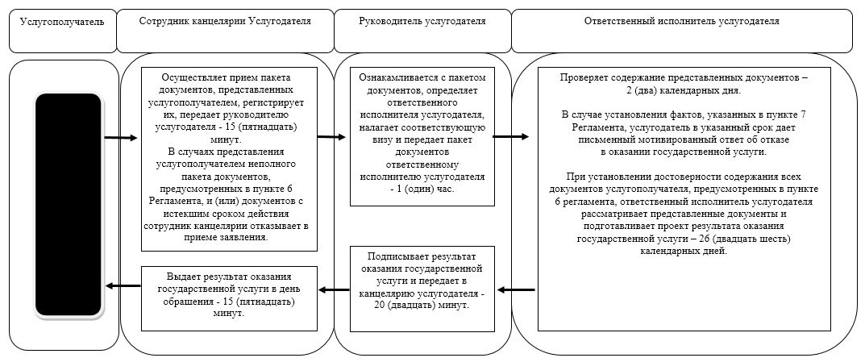

При оказании государственной услуги через портал:

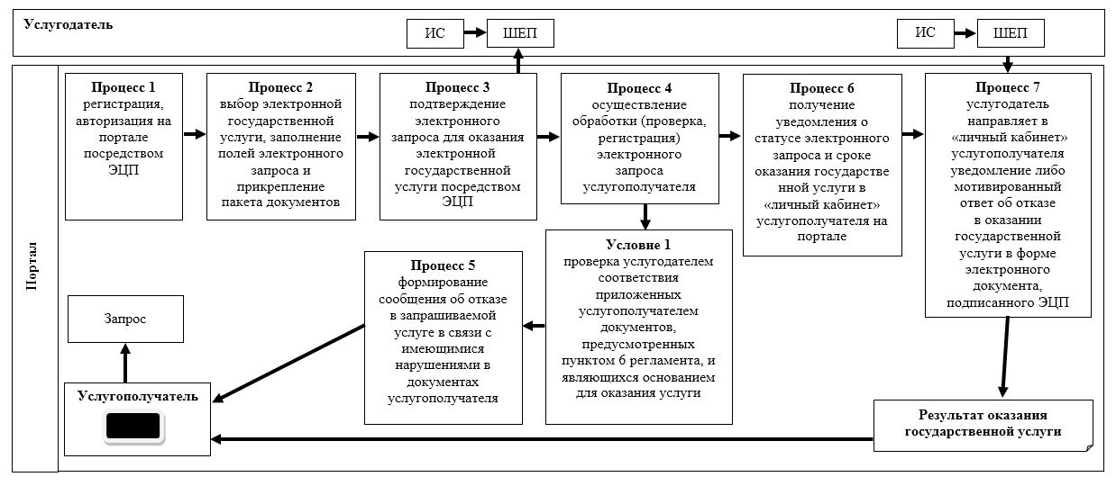

Условные обозначения:

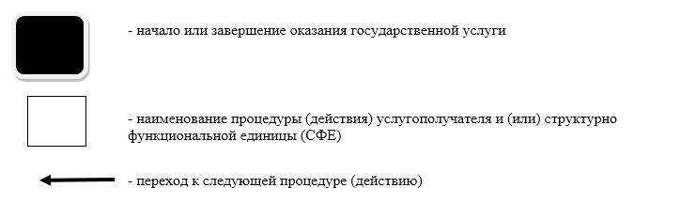

© 2012. РГП на ПХВ «Институт законодательства и правовой информации Республики Казахстан» Министерства юстиции Республики Казахстан

